PRESSMEDDELANDE 2017-12-29

Hemmakväll först ut med NUTELLA® i unik design!
Den 5 januari lanserar Ferrero sin klassiska NUTELLA® i limited edition, där varje burk har en helt egen unik design. Hemmakväll blir först ut i Sverige.
– För oss är det mycket viktigt att våra produkter bidrar till kundupplevelsen. Vi är glada och stolta över att Ferrero Scandinavia AB valt att lansera sin NUTELLA® Unique först hos oss på Hemmakväll. NUTELLA® kommer i samma fantastiskt goda smak som innan, men nu har varje burk en alldeles egen unik design. Unik precis som varje individ och kund. I sommarens varumärkesundersökning ger cirka 90% av Hemmakvälls medlemmar ett högt betyg på bredden i vårt konfektyrsortiment, och det känns mycket bra att kunna bredda sortimentet med NUTELLA® Unique. Vi tackar Ferrero Scandinavia AB för att Hemmakväll blir den första rikstäckande godiskedjan som får lansera NUTELLA® i unik design. Vi tror att NUTELLA® i sina roliga och unika burkar kommer att attrahera NUTELLA®-älskare såväl som nya konsumenter, säger Jaana Thorén, marknadschef på Hemmakväll.
NUTELLA® Unique finns att köpa i alla Hemmakväll-butiker från och med fredag 5 januari 2018.
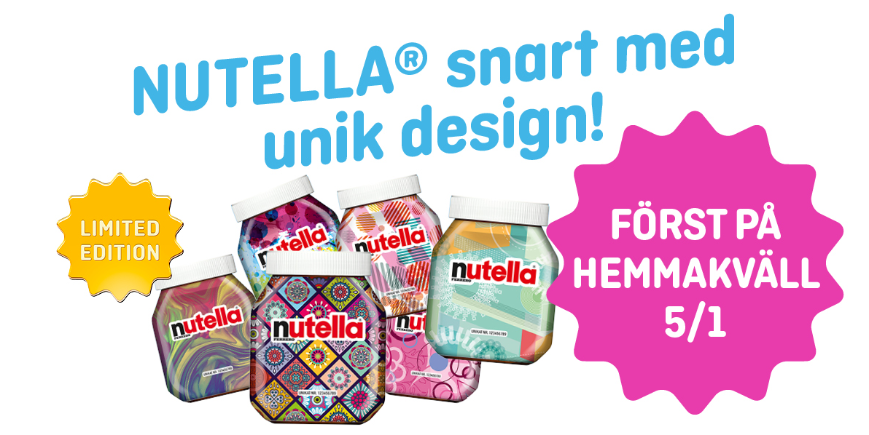
För ytterligare information kontakta: Jaana Thorén, marknadschef Hemmakväll, telefon 070-921 12 70
-------------------------------------------------------------------------------------------------------------------------------------------------------
Hemmakväll AB är Sveriges största godisbutikskedja med cirka 70 butiker över hela landet och cirka 700 medarbetare. Hemmakväll marknadsför och säljer lösgodis, konfektyr, snacks, drycker, glass, presentförpackningar samt köp- och hyrfilmsprodukter.

Hemmakväll lanserade våren 2016 ett nytt upplevelsebaserat butikskoncept som enbart fokuserar på ätbart och presentförpackningar. Nya konceptbutiker finns på högtrafiklägen i flertalet gallerior (Väla Centrum i Helsingborg, Kista Galleria och Skärholmen Centrum i Stockholm, Emporia respektive Mobilia i Malmö) samt på gatulägen i städer (i Växjö och Örebro). Ytterligare fem lägen är säkrade.

